AL BUIO TI SENTI SICURO ?
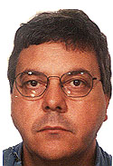
La Macro Systems Co. è una realtà nata, strutturata e sviluppata per fornire servizi tecnologici, sistemi di sicurezza, sistemi gestionali di supervisione e di telecomunicazione in genere ad elevate prestazioni, oltre che soluzioni web, software di gestione, corporate image, consulenza marketing e di comunicazione in genere. Ma oggi la realtà è cambiata e con essa anche la mission aziendale che pur rimanendo fedele alle sue origini, dopo oltre 14 anni di studi e di investimenti privati si presenta sul mercato con un prodotto di estrema utilità sociale, infatti la Macro Systems nel corso di questi anni ha progettato realizzato brevettato ed infine prodotto quello che oggi si chiama “Sistema informativo e d’orientamento a raggi infrarossi per videolesi“ (ipovedenti, retinopatici, acromati, in rapporto di 1:10 ai ciechi assoluti, ecc.) un prodotto che, orgogliosamente afferma il padre fondatore della Macro Systems ed attuale presidente Ugo Contiero “cambierà il modo nel non vedere le cose “Macro Systems ha compreso che con l’avvento della nuova tecnologia che ha permesso un enorme passo avanti in tutti i settori era ed è possibile creare un nuovo linguaggio per chi, “lasciateci passare questa frase fatta” ma sfortunatamente sin troppo reale, non è fortunato come la maggior parte di Noi.
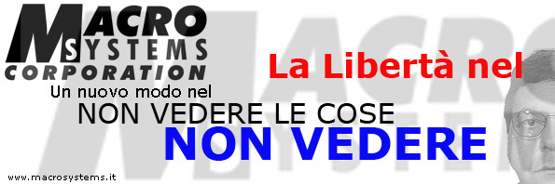
Attualmente in Italia come in ogni parte del mondo è diventato assai normale sentir parlare di barriere architettoniche, ma troppo spesso si fa riferimento solamente ad ostacoli di tipo fisico, scale anziché rampe, facilità d’accesso nei locali e nei mezzi pubblici ecc., ma queste sono solo una delle tante tipologie d’ostacoli, infatti vi è un grande numero di nostri concittadini e non solo nel nostro paese, che possono, pur nella loro difficile situazione superare quelle barrire a patto che sappiano che quelle barrire esistono. E’ infatti sulla base di quest’importanti punti che si è reso necessario un nuovo ordinamento di carattere internazionale, nell’interpreta-zione delle soluzioni relative alla mobilità in sicurezza ed autonomia per i videolesi; 1) Utilizzo primario delle guide naturali 2) Integrazione delle guide naturali con segnali tattili a terra, limitatamente alle mere realtà di pericolo 3) Equipaggiamento d’entrambe le soluzioni con sistemi informativi a raggi infrarossi e pulsanti intelligenti di prossimità, il tutto con l’intento d’informare ed orientare chi si muove.
Questi nuovi orientamenti sono basati su accurati studi fatti dalla Kettwell Institute negli Stati Uniti e da ricerche approfondite eseguite dal Professore Osama Shueda con la sua equipe in Giappone, impegni profusi nell’intento e nella ferma volontà d’ottenere risultati capaci d’aiutare tutti i Videolesi, quindi, non solo i ciechi assoluti stimati in Italia in 130.000 ma bensì anche gli ipovedenti “oltre 4.000.000 nel nostro territorio e più di 275.000.000 nel mondo” come indicato dall’organizzazione mondiale della Sanità, che purtroppo ne prevede il raddoppio entro il 2023. A questi vanno aggiunti gli anziani e/o tutte quelle persone che per un qualche motivo anche temporale, sono afflitte da deficit visivo. Questi sistemi saranno integrati, a breve, in un navigatore satellitare palmare che estenderà la mobilità in libertà, consentendo una copertura globale sia all’esterno che all’interno di strutture dove il GPS non funziona, è qui che l’impegno profuso dalla Macro Systems ha dato una risposta concreta a tali ed attuali problematiche.
Flavio Tagua Scapin

